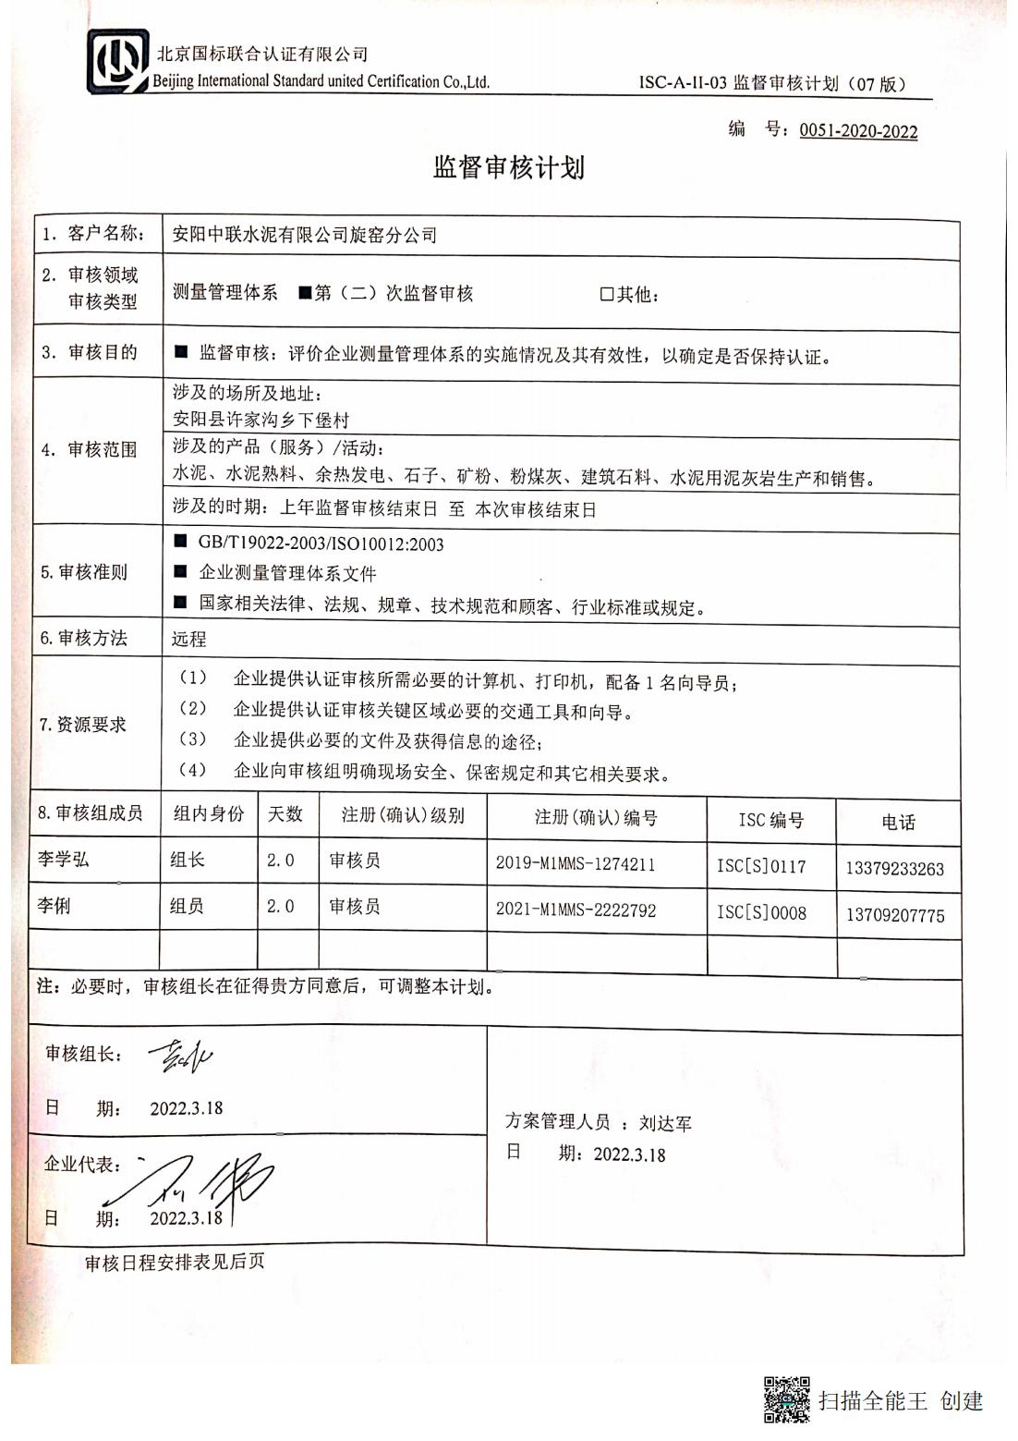
编 号：0051-2020-2022
监督审核计划
1．客户名称： | 安阳中联水泥有限公司旋窑分公司
2．审核领域  审核类型 | 测量管理体系 ■第（二）次监督审核 □其他：
3．审核目的 | ■ 监督审核：评价企业测量管理体系的实施情况及其有效性，以确定是否保持认证。
4．审核范围 | 涉及的场所及地址：  安阳县许家沟乡下堡村
4．审核范围 | 涉及的产品（服务）/活动：  水泥、水泥熟料、余热发电、石子、矿粉、粉煤灰、建筑石料、水泥用泥灰岩生产和销售。
4．审核范围 | 涉及的时期：上年监督审核结束日 至 本次审核结束日
5.审核准则 | ■ GB/T19022-2003/ISO10012:2003  ■ 企业测量管理体系文件  ■ 国家相关法律、法规、规章、技术规范和顾客、行业标准或规定。
6.审核方法 | 远程
7.资源要求 | - 企业提供认证审核所需必要的计算机、打印机，配备1名向导员；  - 企业提供认证审核关键区域必要的交通工具和向导。  （3） 企业提供必要的文件及获得信息的途径；  （4） 企业向审核组明确现场安全、保密规定和其它相关要求。
8.审核组成员 | 组内身份 | 天数 | 注册(确认)级别 | 注册(确认)编号 | ISC编号 | 电话
李学弘 | 组长 | 2.0 | 审核员 | 2019-M1MMS-1274211 | ISC[S]0117 | 13379233263
李俐 | 组员 | 2.0 | 审核员 | 2021-M1MMS-2222792 | ISC[S]0008 | 13709207775
注：必要时，审核组长在征得贵方同意后，可调整本计划。
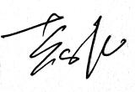  审核组长：  日 期： 2022.3.18 |  |  |  | 方案管理人员 ：刘达军  日 期：2022.3.18
企业代表：
日 期： 2022.3.18
审核日程安排表见后页

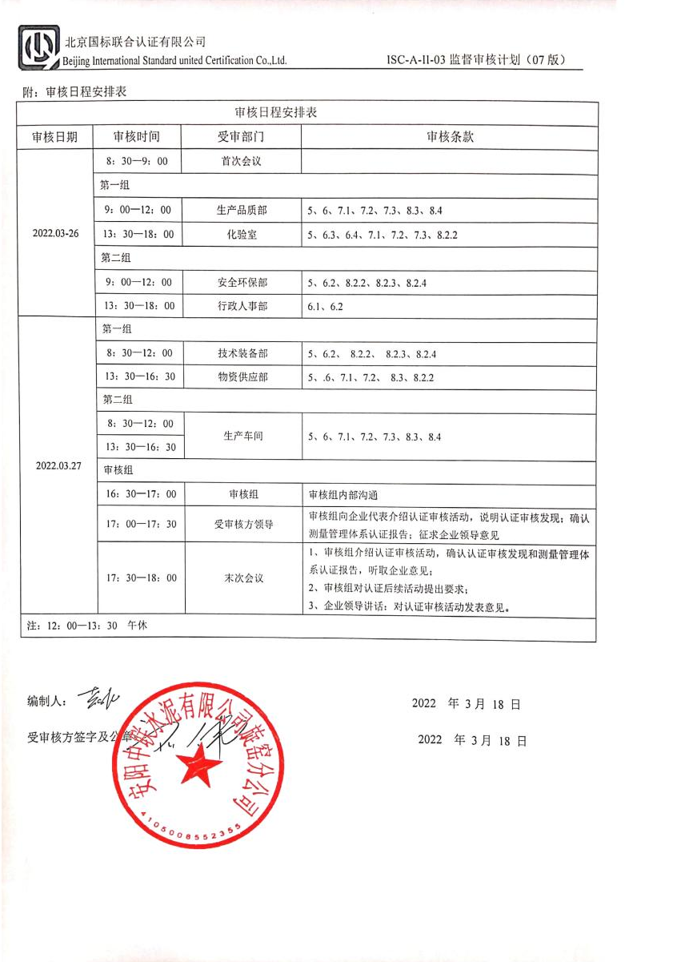
附：审核日程安排表
审核日程安排表
审核日期 | 审核时间 | 受审部门 | 审核条款
2022.03-26 | 8：30—9：00 | 首次会议
2022.03-26 | 第一组
2022.03-26 | 9：00—12：00 | 生产品质部 | 5、6、7.1、7.2、7.3、8.3、8.4
2022.03-26 | 13：30—18：00 | 化验室 | 5、6.3、6.4、7.1、7.2、7.3、8.2.2
2022.03-26 | 第二组
2022.03-26 | 9：00—12：00 | 安全环保部 | 5、6.2、8.2.2、8.2.3、8.2.4
2022.03-26 | 13：30—18：00 | 行政人事部 | 6.1、6.2
2022.03.27 | 第一组
2022.03.27 | 8：30—12：00 | 技术装备部 | 5、6.2、 8.2.2、 8.2.3、8.2.4
2022.03.27 | 13：30—16：30 | 物资供应部 | 5、.6、7.1、7.2、 8.3、8.2.2
2022.03.27 | 第二组
2022.03.27 | 8：30—12：00 | 生产车间 | 5、6、7.1、7.2、7.3、8.3、8.4
2022.03.27 | 13：30—16：30 | 生产车间 | 5、6、7.1、7.2、7.3、8.3、8.4
2022.03.27 | 审核组
2022.03.27 | 16：30—17：00 | 审核组 | 审核组内部沟通
2022.03.27 | 17：00—17：30 | 受审核方领导 | 审核组向企业代表介绍认证审核活动，说明认证审核发现；确认测量管理体系认证报告；征求企业领导意见
2022.03.27 | 17：30—18：00 | 末次会议 | 1、审核组介绍认证审核活动，确认认证审核发现和测量管理体系认证报告，听取企业意见；  2、审核组对认证后续活动提出要求；  3、企业领导讲话：对认证审核活动发表意见。
注：12：00—13：30 午休

编制人： 2022 年 3月 18 日

受审核方签字及公章： 2022 年 3月 18 日

